Комплексная работа для учащихся 3 класса 2016-2017
Ф.И. ученика _________________________________________
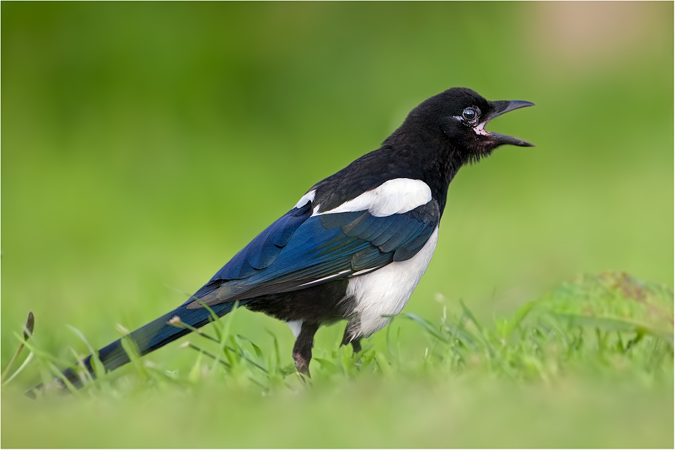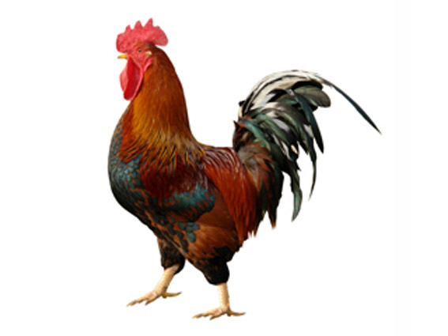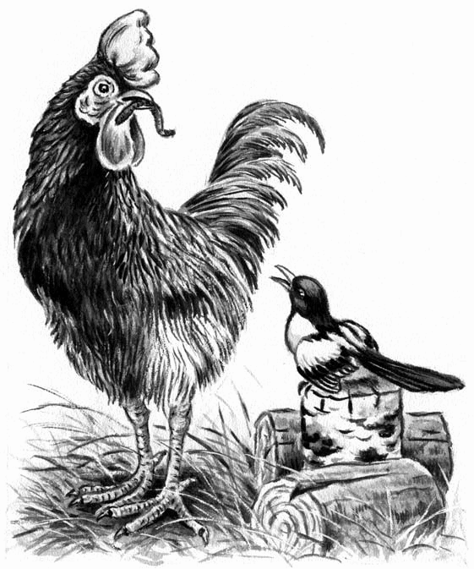

Сиротка Г. Скребицкий

Принесли нам ребята небольшого сорочонка. Летать он ещё | 8
не мог, только прыгал. Кормили мы его творогом, кашей, мо- | 16
чёным хлебом, варёным мясом - он всё ел. | 22
Сорочонок быстро вырос, научился летать и переселился | 28
жить на балкон. | 31
Только вот какая беда приключилась: никак наш сорочонок | 39
не мог выучиться самостоятельно есть. Совсем уж взрослая | 46
птица, летает хорошо, а еду самостоятельно не ест. Выйдешь | 54
на балкон, сорока тут как тут, вертится перед тобой, приседа- | 63
ет, топорщит крылышки, рот раскрывает. Мама прозвала её | 70
Сироткой. Сунешь ей в рот творогу или мочёного хлеба, про- | 78
глотит сорока - и опять просит, а сама из тарелки не клюёт. | 87
Учили мы её, учили – ничего не вышло, так и кормили сороку | 97
сами. | 98
Сиротка любила гулять по двору, и со всеми была знакома: | 106
с котом Иванычем, собакой Джеком, с утками, курами; даже | 113
с драчливым петухом Петровичем. Клюют куры из корыта и | 120
сороке позавтракать хочется, да ничего не выходит. Пристаёт | 127
Сиротка к курам, приседает, пищит, клюв раскрывает – никто | 134
её кормить не хочет. Подскочит она к Петровичу, запищит, а | 141
тот взглянет на неё и прочь отойдёт. А сорока попрыгает - по- | 148
прыгает по двору и опять на балкон, просит, чтоб её из рук | 158
покормили. | 159
Однажды нашёл Петрович червяков,стал кур зазывать, а они | 167
куда-то разбрелись. Вдруг, откуда ни возьмись, сорока. Подле- | 175
тела к петуху, рот раскрыла: покорми, мол, меня. Петух сразу | 183
приободрился, схватил в клюв огромного червяка, трясёт им | 189
перед носом сороки. Та смотрела, смотрела, потом цоп | 195
червяка – и съела. Так и научил петух Сиротку самой ку- | 203
шать.

ОСНОВНАЯ ЧАСТЬ
Постарайся выполнить все задания.
Выполняй их по порядку.
Задание 1. Начни читать текст. По сигналу учителя поставь палочку после того слова, до которого дочитал. Дочитай текст до конца.

Задание 2. 1) Спиши первый абзац текста. Проверь. Если надо исправь.
2) Найди грамматическую основу первого предложения.
Сверху укажи, какими частями речи выражены главные члены.
______________________________________________________________
_______________________________________________________________
_______________________________________________________________
_______________________________________________________________

Задание 3. Подчеркни слова, в которых все согласные твердые.
Ребята, балкон, сорока, петух, червяки, крылышко.

Задание 4. Выпиши из рассказа по 2 слова с орфограммами:

Правописание безударных гласных в корне слова | _________________
Правописание парных согласных | _________________

Задание 5. Выпиши из текста информацию о том, как сорока просила пищу.
______________________________________________________________
______________________________________________________________
______________________________________________________________

Задание 6. Найди площадь двора, ширина которого на 2м короче его длины, а длина – 9м.
Решение ______________________________________
_______________________________________
Ответ ________________________________________

Задание 7. Размер сороки может достигать 52см. Вырази длину в миллиметрах.
_____________________________________________________

Задание 8. Выпиши из текста 3 глагола с приставками. Выдели приставки.
______________________________________________________________

ДОПОЛНИТЕЛЬНАЯ ЧАСТЬ

Задания 9 - 13 можно выполнять в любом порядке.
Постарайся выполнить не меньше трех заданий.

Задание 9. Реши задачу с пояснением.
За месяц взрослая сорока съедает 24кг фруктов, овощей и ягод, орехов в 3 раза меньше, а творога на 2кг больше, чем орехов. Сколько всего корма может съесть сорока за месяц?

Задание 10. Из текста выпиши подчеркнутое слово. Сделай звуко-буквенный анализ этого слова.
___________________________________________________________
___________________________________________________________
____________________________________________________________
____________________________________________________________
_____________________________________________________________
____________________________________________________________
____________________________________________________________

Задание 11. Сколько частей в этом тексте? Озаглавь любые две части, укажи их номер.
_____________________________________________________________
______________________________________________________________

Задание 12. Объясни, как ты понимаешь смысл подчеркнутого словосочетания.
…сорока тут как тут, вертится перед тобой, приседает, топорщит крылышки, рот раскрывает.
______________________________________________________
_______________________________________________________

Задание 13. Придумай и запиши вопрос к тексту.
______________________________________________________________
______________________________________________________________

Характеристика заданий итоговой комплексной работы – 3 класс

Часть работы | Номер задания |  | Учебный предмет, | Проверяемые умения и учебный материал |  |  | Уровень сложности задания | Максимальный балл
 | 1. |  | Чтение | Скорость чтения текста про себя или шепотом |  |  | К-во слов в минуту | В баллах не оценивается
 | 2(1) |  | Русский язык, морфология, списывание. | Умение находить в тексте нужный абзац и правильно без ошибок списывать предложения |  |  | Базовый  Базовый  Базовый  Базовый  Базовый  Базовый  Базовый | 2б - все верно  1б – 1-2 ошибки или исправления
 | 2(2) |  | Русский язык, морфология | Умение определять грамматическую основу предложения и части речи. |  |  |  | 2б – все верно  1б – ошибки или исправления
 | 3. |  | Русский язык, фонетика | Умение выделять буквы твердых согласных звуков в простых случаях. |  |  |  | 3б.- за три правильных слова  2б –за 2 правильных слова,  1 б. – за 1 слово или есть ошибки
 | 4. |  | Русский язык, орфография | Умение находить и выделять орфограммы:  безударная гласная –  парные согласные - |  |  |  | За каждое правильное слово по 1б
 | 5 |  | Чтение, поисковое чтение | Умение работать с текстом для выделения конкретных сведений |  |  |  | 2б- все верно  1б-не все выделено или есть ошибки
 | 6. |  | Математика | Умение решать составные задачи |  |  |  | 2б - все верно  1б-за одно действие или есть ошибки
 | 7. |  | Математика | Умение переводить нужные величины в более мелкие единицы |  |  |  | 1б - все верно
 | 8. |  | Русский язык | Умение определять части речи - глагол. Умение определять приставку в слове. |  |  | Базовый | 3б-все верно,  2б-1 ошибка,  1б-за 1 слово или есть ошибки
 | Итого: 19 баллов за основную часть (8 заданий)
 |  | 9 | Математика |  | Знать и оперировать понятиями «больше», «меньше».Умение решать составную текстовую задачу (в 3 действия) | Повышенный |  |  | 3б – все верно  2б – 1 ошибка  1б – 2 ошибки
 |  | 10 | Русский язык |  | Умение выполнять звуко-буквенный анализ слова |  |  |  | 2б – все верно  1б-допущены 1-2 ошибки
 |  | 11 | Литературное чтение |  | Ориентироваться в структуре текста, понимание смысла части, умение озаглавливать часть. |  |  |  | за кол-во частей – 1б,  озаглавливание частей - 1б.
 |  | 12 | Литературное чтение |  | Умение объяснить лексическое значение словосочетания. |  |  |  | 2б
 |  | 13 | Русский язык, развитие речи (высказывание). |  | Умение строить предложение на заданную тему. |  |  |  | 2б
 |  |  |  |  |  |  |  |  | 2б.
Итого: 12 баллов за дополнительную часть (5 заданий)
За основную часть – 19 баллов. За дополнительную часть – 11 баллов.
Всего за работу - 30 балл.

Примерные ориентиры для отнесения детей к той или иной группе для данной контрольной работы составляют:
- Группа риска – дети, набравшие суммарно менее 10 баллов из 30 возможных.
- Группа детей, достигших уровня базовой подготовки, но не превышающих его – дети, набравшие суммарно от 10 до 17 баллов (из 30 возможных).
- Группа детей, достигших как базового, так и более высоких уровней – дети, набравшие суммарно 18 и более баллов (из 30 возможных).

